Классный час на тему: «Дружба – чудесное слово».

Форма проведения – деловая игра.
Подготовила: учитель начальных классов МБОУ СОШ №35 г. Астрахани
Фирсова Ирина Александровна.
Цель:
1.Дать понятие дружбы.
2.Ознакомить с правилами дружбы, показать важность истинных друзей в жизни человека, показать, что человек не может жить один, ему нужны верные друзья.
3.Учить доброжелательности, стремлению понимать друг друга, учить разделять радости и печали.
4.Воспитывать уважение к окружающим, вежливое обращение ребят друг к другу.
5.Развивать умения аргументировать свою точку зрения.

В результате занятия участники смогут:

- сформулировать понятие «дружба»,
- практиковать навыки взаимопомощи при решении различных проблем,
- приобретут навыки работы в сотрудничестве,
- поймут, что для решения многих проблем необходимо обратиться за помощью к другу и уметь доверять ему.
Оборудование: Компьютерные слайды, выполненные в программе Power Point, в виде презентации ,компьютер, экран, музыкальный центр, клипы на песню“Дружба крепкая”, “О дружбе”.
На столах у детей:Конверт №1 (в конверте лежит разрезанная пословица)
Конверт №2 (в конверте находится проблемная ситуации).

Ход классного часа.
- Ребята, сегодня у нас очень интересная и серьёзная тема классного часа.
Мы будем говорить… а вот о чём, вы узнаете, когда послушаете сказку.
(Звучит музыка, рассказывается сказка.)
Жила-была на земле девушка по имени Любовь. Скучно ей было жить на свете без подружки. Вот и обратилась она к старому, седому, прожившему сто лет волшебнику:
- Помоги мне, дедушка, выбрать подружку, чтобы я могла дружить с ней всю отпущенную мне Богом жизнь.
Подумал волшебник и сказал:
- Приходи ко мне завтра утром, когда первые птицы запоют и роса ещё не просохнет…
Утром, когда алое солнце осветило землю, пришла Любовь в условленное место… Пришла и видит: стоят пять прекрасных девушек, одна другой краше.
- Вот выбирай, - сказал волшебник. – одну зовут Радость, другую – Доброта, третью – Красота, четвертую – Печаль, пятую –.Дружба.
- Они все прекрасны, - сказала Любовь. – Не знаю, кого и выбрать…
- Твоя правда. – ответил волшебник, - они все хороши, и ты в жизни еще встретишься с ними, а может, и дружить будешь, но выбери одну из них. Она и будет тебе подружкой на всю твою жизнь.
Подошла Любовь к девушкам поближе и посмотрела в глаза каждой. Задумалась Любовь.
Подошла Любовь к девушке по имени Дружба и протянула ей руку.
- Почему Любовь выбрала Дружбу? (Ответы детей).

-Итак, тема нашего классного часа «Дружба – чудесное слово»
- Какое прекрасное слово – “дружба”!
- О дружбе говорили во все времена, о ней письменно и устно излагали свои мысли поэты и писатели, учёные и философы, крестьяне и дворяне. Например, философ Сократ писал так: «Никакое общение между людьми невозможно без дружбы».
Сегодня мы поговорим о том, что такое дружба, каким должен быть настоящий друг и постараемся сформулировать правила дружбы.
При подготовке к классному часу вы:
- Разучивали стихи и песни о дружбе.
- Писали мини – сочинения на тему «Что такое дружба?», «Мой лучший друг».
- Искали пословицы и поговорки о дружбе.
- Провели фото-конкурс «Мой друг».
- Объединились в дружные семейки, выполняя различные поручения, помогали друг
другу.

Этап осмысления. фронтальная работа

Учитель: -Представьте себе весы. На одной чаше – дружба, а на другой – богатство. Какая чаша перевесит? Что важнее?
- Конечно, дружба перевесит чашу весов, потому что деньги рано или поздно закончатся, а дружба остается навсегда.
Как вы, ребята, понимаете что такое дружба “ДРУЖБА”, Зачем она нужна людям?(высказывания детей).
В Толковом словаре приводится такое определение дружбы: Дружба - это близкие отношения, основанные на взаимном доверии, привязанности, общности интересов.
В словаре В.Даля Дружба – это «бескорыстная стойкая приязнь».
Сейчас нам ребята прочитают стихи о том, что такое дружба.

Отрывок из стихотворения Л.Измайлова «Монолог о дружбе».
1.Что такое дружба, каждый знает?
Может быть, и спрашивать смешно.
Ну а всё же, что обозначает
Это слово? Значит что оно?

2. Дружба – это если друг твой болен
И не может в школу приходить, -
Навещать его по доброй воле,
Школьные уроки приносить,
Терпеливо объяснять заданья,
На себя взять часть его забот,
Отдавать ему своё вниманье
Дни, недели, месяц или год…

3.Если друг твой что-то, к сожаленью,
Плохо сделал или же сказал,
Надо честно, прямо, без сомненья
Правду высказать ему в глаза.
Может быть, обидится он вдруг,
Всё равно сказать ты правду должен,
Ведь на то и нужен лучший друг.

4.Дружба в радости и дружба в горе.
Друг последнее всегда отдаст.
Друг не тот, кто льстит, а тот, кто спорит,
Тот, кто не обманет, не продаст.

5.Дружба никогда границ не знает,
Нет преград для дружбы никаких.
Дружба на Земле объединяет
Всех детей – и белых, и цветных.

6. Дружба-это теплый ветер,
Дружба- это светлый мир,
Дружба – солнце на рассвете,
Для души веселый пир.

7. Дружба – это только счастье,
Дружба – у людей одна.
С дружбой не страшны ненастья,
С дружбой жизнь веной полна.

8. Верь, храни, цени же дружбу,
Это высший идеал.
Тебе она сослужит службу.
Ведь дружба это ценный дар.
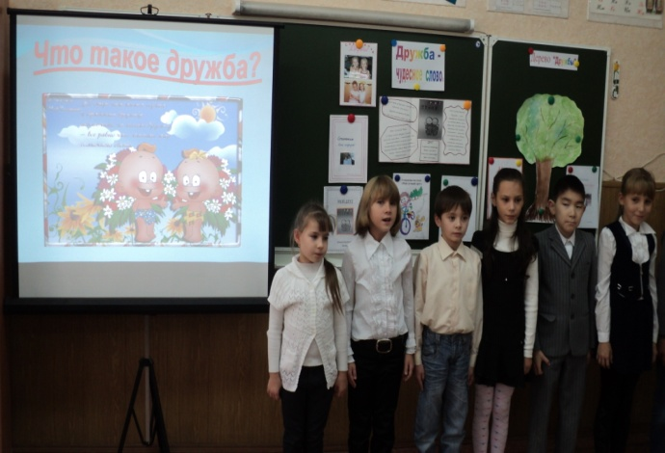
Учитель: Случается, что ради дружбы необходимо поступиться своими личными интересами.
Говоря о дружбе, нельзя не сказать и о таком важном понятии, как порядочность. Порядочность лежит в основе многих человеческих поступков. Заступиться за младшего, которого обижают, уступить место в автобусе, прийти на помощь старому человеку – все это проявления порядочности. Лишь у доброжелательного человека могут быть настоящие, верные, надежные друзья. Друзья на всю жизнь.
Другом может быть кто угодно, но друг должен быть настоящий.
- А что значит – настоящий друг? (выслушиваются ответы детей).
- Представьте себе, что ваш друг (или подруга) получил плохую оценку и очень расстроился из-за этого. Как вы поступите в такой ситуации? (Будем успокаивать, утешать).
- Другими словами вы будете сочувствовать своему другу.
- У слова “сочувствие” есть очень близкое по значению слово. (“Толерантность”).
- Понятие “толерантность” более широкое. Что оно означает?
ТОЛЕРАНТНОСТЬ
Терпение
Понимание
Уважение
Снисходительность
Принятие чужого мнения

Учитель: У каждой группы на столе лежат 5 ладошек.
-Выберите на доске и запишите на ладошках, которые лежат у вас на столе, пять самых важных слов, которыми можно охарактеризовать настоящего друга. (на каждой ладошке одно качество). Каждый предлагает своё качества, но прежде чем записать прислушивается к оценке товарищей.
Правило: записать одно самое необходимое качество для дружбы.
Учитель: Итак , какими качествами должен обладать человек, умеющий дружить?

На доске:
- добрый, вежливый, честный, щедрый,
- сильный, внимательный, заботливый,
- преданный, умеющий хранить секреты,
- отзывчивый, трусливый, жадный,
- хорошо учится, любезный, терпеливый,
- льстивый, богатый, доверчивый, веселый,
- ленивый, строгий, общительный,
- бескорыстный, трудолюбивый
Дети пишут.
(Группы по очереди выходят к доске, прикрепляют свою ладошку к дереву Дружбы и называют качества необходимые для дружбы.)
-А сейчас вы будите зачитывать эти качества и прикреплять их к дереву Дружбы.
-А какие качества есть в вас, которыми вы можете охарактеризовать себя.
Я приглашаю Лобачеву Ольгу, Коваленко Арину и Марабаева Мансура, которые прочитают стихи о настоящем друге.
А разве друга надо звать,
Когда темно в пути,
Когда дороги не узнать
И нету сил идти?
Когда беда со всех сторон,
Когда при солнце – ночь,
Да разве не увидит он,
Не ринется помочь?
Ведь он не сможет, есть и спать,
Когда такое вдруг!
Но… Если друга надо звать-
То вряд ли это друг..

Дерево «Дружбы»
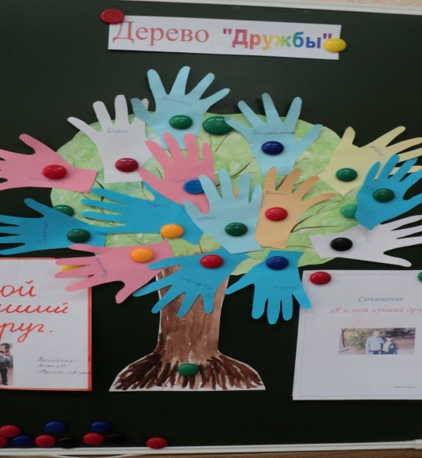
Настоящий друг лучше, чем кто-либо другой, поймет ваше настроение, ваши переживания, разделит радость и огорчения, проявит сочувствие, в трудную минуту утешит и поддержит, окажет помощь.
- Ребята, а кто ещё может быт самым настоящим другом?(Мама)
Мама- самый лучший и надежный друг, который никогда не придаст и не оставит в беде. Об этом нам прочитают стих Викторкин Денис и Яцукова Лиза.

Предлагаю всем спеть песню «Настоящий друг»

- Люди сложили о дружбе много пословиц и поговорок.
1) Возьмите конверт №1. Из слов, находящихся в конверте, составьте пословицу и объясните, как вы её понимаете.
Нет друга – ищи, а нашёл – береги.
Не имей 100 рублей, а имей 100 друзей.
Человек без друзей, что дерево без корней.

Заслушивание ответов групп.( Прокомментировать пословицу.)
-Какие пословицы о дружбе вы еще знаете? (ответы детей)
- Умению дружить, общаться с людьми, надо учиться с детства.
Человек счастлив по настоящему только тогда, когда у него есть друг, с которым он может поделиться самым сокровенным, рассказать ему о своих печалях и горестях, И очень важно – уметь сохранить дружбу, потому что «дружба, что стекло, разобьёшь – не склеишь» .
-Предлагаю вам принять участие в обсуждении рассказа.
Обсуждение рассказа.
(у каждой группы на столе рассказ)
Жили две неразлучные подружки. Обе они походили друг на друга. Обеих мамы одевали в одинаковые платьица, обе учились только на пятерки.
- Мы во всём, во всём одинаковые, - с гордостью говорили девочки.
Но однажды Соня (так звали одну из девочек) прибежала домой и похвасталась маме:
- Я получила по математике пять, а Вера только тройку. Мы стали уже не одинаковые…
Мама внимательно посмотрела на дочку, потом сказала грустно:
- Да, ты стала хуже…
- Я? – удивилась Соня – но ведь тройку получила не я!
- Тройку получила Вера, но она получила её, потому что на днях болела. А ты обрадовалась, а это значительно хуже!
ВОПРОСЫ:
- За что мама осудила Соню?
- Что бы вы сказали Соне?
- Как ей надо было поступить?

Учитель: У меня нет друзей, потому что они дразнятся .Я обижаюсь, плачу, злюсь, когда меня дразнят, слышу я от ребят нашего класса.
- Ребята, приятно будет человеку, когда его дразнят? Почему?
Задание: Напишите на лепестках ромашки слова- качества или слова-действия, которые мешают дружно жить в коллективе.
Слова: жадность, ябедничество, глупость, воровство, капризность, задиристость, ложь, … Все лепестки прикрепляются на доску в одну большую ромашку.
Учитель: Итак, вы написали отрицательные черты характера, которые никому не нравятся и осуждаются в обществе. Иногда человека дразнят из-за недостатков, которые от него не зависят. Физические недостатки, внешность не очень приятная… Обидно человеку тогда?

Стихотворение «Давай мириться», читают Иванов Данил, Васильев Иван.

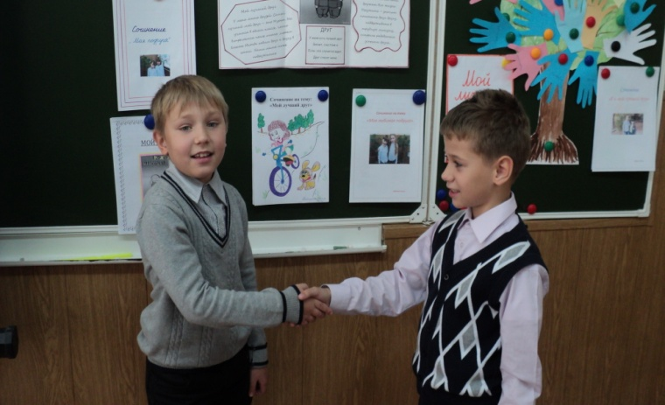

Чем ругаться и дразниться,
Лучше нам с тобой мириться!
Будем вместе улыбаться,
Песни петь и танцевать,
Летом в озере купаться
И клубнику собирать.

На коньках зимой кататься,
Баб лепить, в снежки играть,
На двоих делить конфеты,
Все проблемы и секреты.
Очень скучно в ссоре жить,
Потому давай дружить!

Чтобы солнце улыбалось,
Нас с тобой согреть старалось,
Нужно просто стать добрей
И мириться нам скорей!

Хватит нам уже сердиться,
Веселятся все вокруг!
Поскорей давай мириться:

- Ты мне друг!
- И ты мне друг!
Мы обиды все забудем
И дружить, как прежде, будем!

Многие ребята нашего класса написали сочинение о своем друге. Давайте их послушаем. (несколько ребят читают сочинения)
- Все мы разные, но все мы живём в одном коллективе.
- Можно ли коллектив нашего класса назвать дружным? Если вы считаете так, поднимите вверх красные карточки, лежащие перед вами, если же вы считаете класс не дружным, поднимите вверх жёлтые карточки.
- Каких карточек больше?
- На каких принципах строится настоящая дружба? (я согласна)
Сейчас я вам предлагаю карточки с законами дружбы, по которым мы будем жить. Прочитайте их внимательно и постарайтесь всегда придерживаться этих проавил.
Составление «Правил дружбы».
- Мы с вами выяснили, что такое дружба и кого можно назвать настоящим другом, обсудили пословицы, разобрали проблемную ситуацию, послушали стихи о дружбе, а теперь попробуйте сформулировать «Правила дружбы», которые помогут вам построить отношения с вашим другом.
Правила Друзей. (Памятка)

- Помогай другу: если умеешь что – то делать, научи и его; если он попал в беду, помоги ему, чем можешь..

- Делись с друзьями: если у тебя есть интересные игрушки, книги, поделись с другими ребятами, у которых их нет. Играй с ними так, чтобы не брать себе самое лучшее.

- Останови друга, если он делает что – то плохое. Хорошо дружить – значить говорить друг другу только правду; если друг в чем – то по отношению к тебе не прав, скажи ему об этом – не таи зла на него.

- Не ссорься с друзьями: старайся работать и играть сними мирно, не спорь по пустякам; не зазнавайся, если у тебя что – то хорошо получается; не завидуй друзьям – надо радоваться их успехам; если поступил плохо, не стесняйся в этом признаться и исправиться.

- Умей принять помощь, советы и замечания других ребят.

Если вы будете соблюдать эти правила, будете радоваться успехам других людей, будете не стесняться признавать свои ошибки, то я уверена, что вы найдёте себе настоящего друга и дружбу с ним сохраните не только в школе, но и перенесёте во взрослую жизнь.
Ребята читают стихи о дружбе.
Поют песню «Дружба» (клип)
Был ли наш разговор полезным для каждого из вас? О чём заставил задуматься?
Учитель раздаёт детям вырезанные из цветной бумаги сердечки.
Подарите сердечки своему лучшему другу в классе; тому, с кем хотели бы подружиться; с кем находитесь в ссоре и хотели бы помириться.
Подведение итогов (рефлексия)
- Наш сегодняшний день о дружбе закончен. Наш класс – это маленькая семья. Хотелось бы, чтобы в нашей семье всегда царили доброта, уважение, любовь, взаимопонимание.

